

**UNIVERSIDAD DE LAS FUERZAS ARMADAS ESPE**

**DEPARTAMENTO CIENCIAS DE COMPUTACIÓN**

**CARRERA DE INGENIERÍA DE SOFTWARE**

**ASIGNATURA:** 2563-ASEG DE LA CALIDAD DE SOFTWARE

**TEMA:** BACKLOG

**INTEGRANTES**

KEVIN GUZMÁN

SEBASTIAN MONGA

NICOLE LARA

**TUTOR:** ING. JENNY RUIZ

**FECHA:** 22/01/2025

El backlog es una lista priorizada de todas las tareas, funcionalidades y requerimientos que deben desarrollarse en un proyecto. En el contexto de un ecommerce como tiendita.ec, donde se planifican 4 sprints para el desarrollo y la gestión de proveedores, el backlog actúa como la "hoja de ruta" del proyecto.

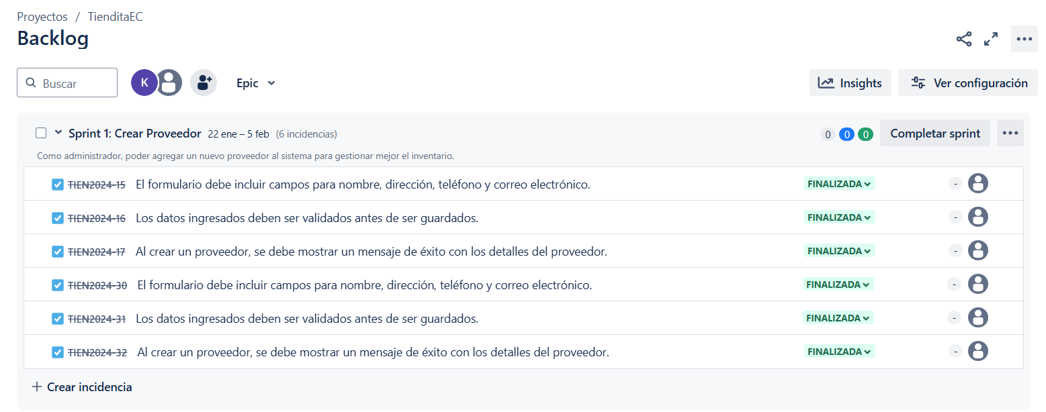

Contiene desde las funcionalidades principales del sitio (como el catálogo de productos, el sistema de pago y el carrito de compras) hasta las tareas específicas relacionadas con la integración y coordinación con proveedores.

Además, esta lista se actualiza y refina de forma continua, lo que permite al equipo asignar y planificar el trabajo de manera iterativa en cada sprint, asegurando que se entregue valor de forma constante y se puedan ajustar prioridades según las necesidades del negocio.

El backlog se revisa y refina de manera continua en reuniones de refinamiento o grooming, lo que permite al equipo adaptarse a cambios, incorporar feedback y ajustar prioridades conforme evoluciona el proyecto. Esto garantiza que, en cada uno de los 4 sprints, se esté trabajando en lo más valioso para el negocio, manteniendo una comunicación fluida entre el equipo de desarrollo, el Product Owner y los stakeholders. En resumen, un backlog bien gestionado es fundamental para entregar un producto final de alta calidad y alineado con las necesidades del ecommerce tiendita.ec.

